

Angelica María Mejía Tzoc

Descripción breve

Programa realizando funciones, utilizando las herramientas de HTML y JavaScript

Titulo

Metodología resolución problema



Contenido

Descripción del problema 1

Autores 1

Diccionario de datos 1

Algoritmo 1

Código fuente 1

Manual de usuario y paso a paso 1

# Descripción del problema

El programa consiste en tres etiquetas input y dos botones. El programa conlleva funciones las cuales consisten en:

**BOTON1**

**Primera función**, si el valor del input1 es mayor que el del 3ro debe multiplicar los tres resultados, y en el valor resultado debe decir la operación que está realizando y el resultado de la operación, si este no fuera el caso realizara la

**Segunda función**, si el valor de los inputs 1 y 2 son iguales entonces debe sumar los tres valores y en el resultado debe de ir la operación realizada y el resultado de dicha operación.

**BOTON2**

En el botón dos lo que debe de hacer es unir el resultado en texto concatenado los valores de los 3 input, y repetir las veces de multiplicar el 1er input y el 2ndo input sumando el 3er input.

# Autores

Angelica María Mejía Tzoc

# Código fuente

**HTML**

# 

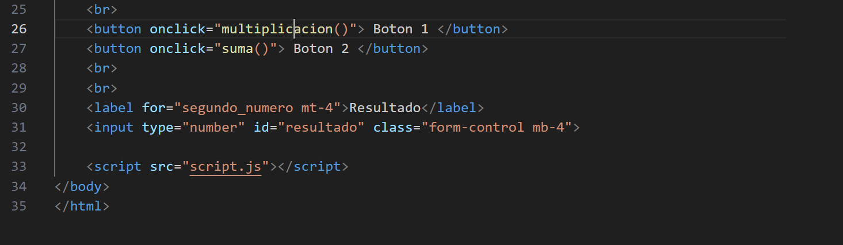

JAVASCRIPT

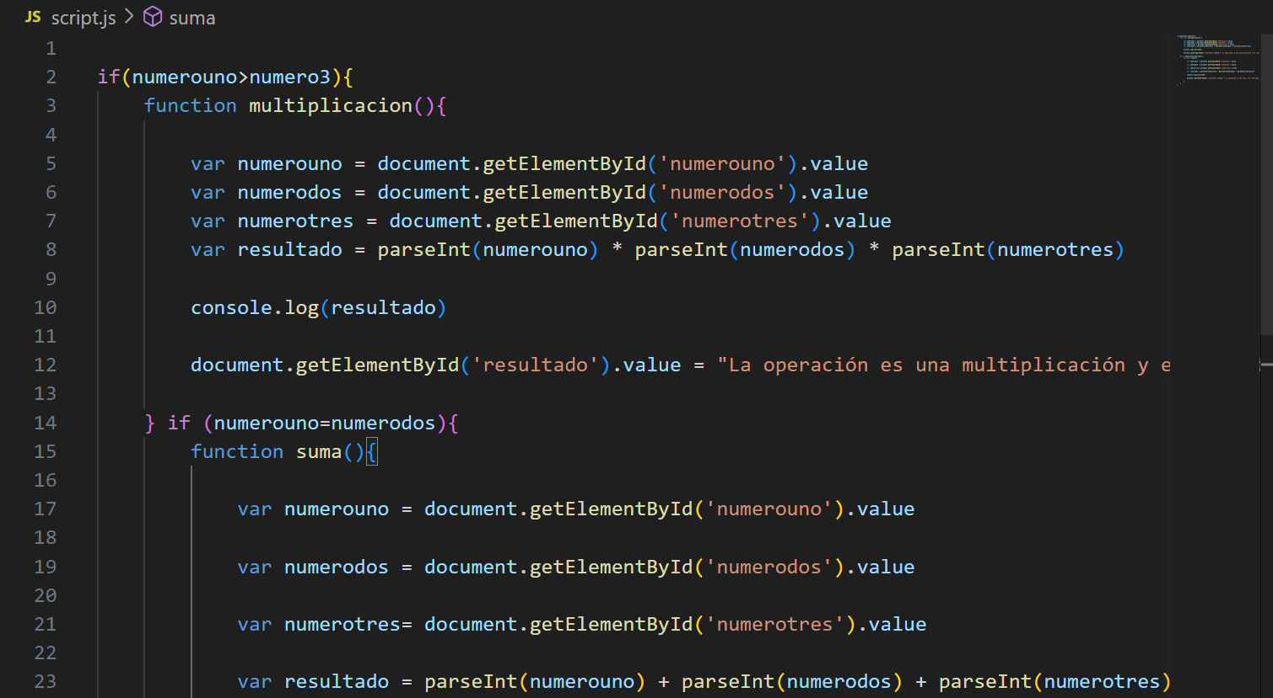

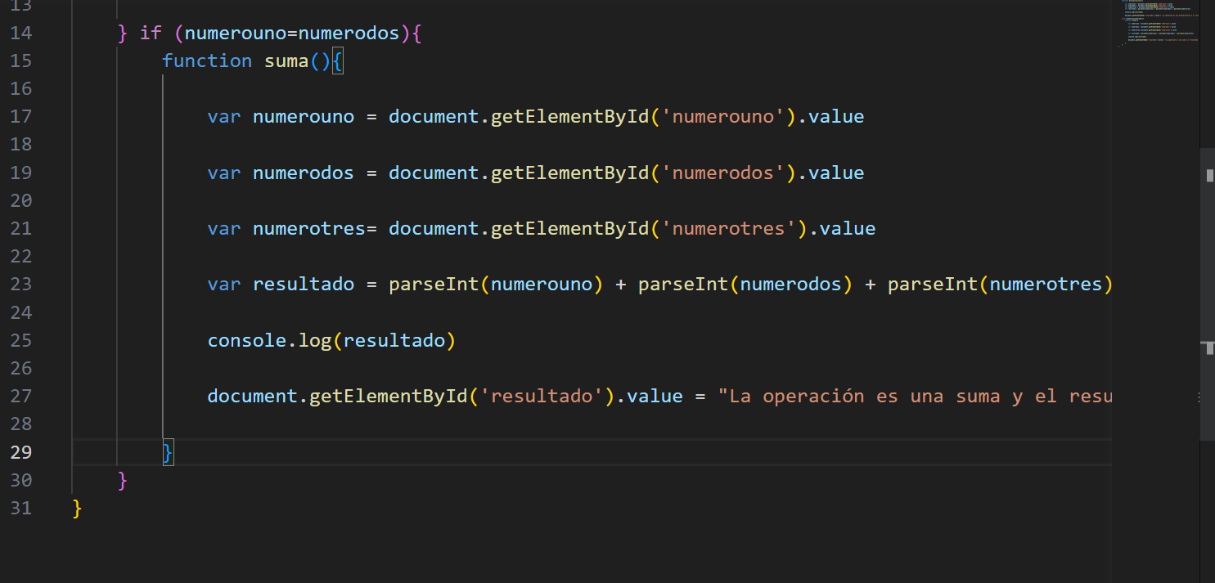

# Manual de usuario y paso a paso

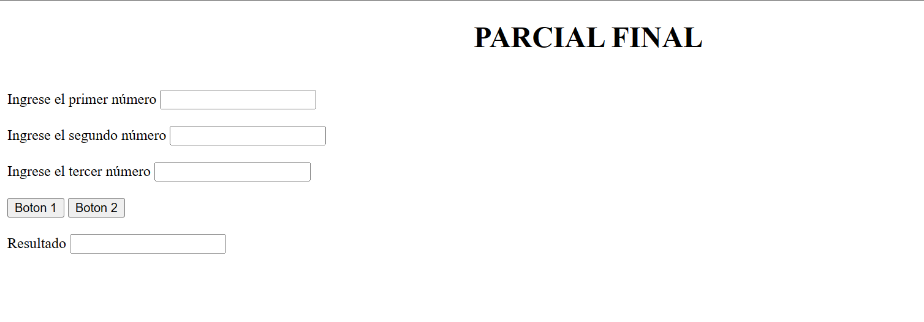

6

3

5

3

4

3

3

3

2

3

1

1. Input uno para colocar el primer número
2. Input dos para colocar el segundo número
3. Input tres para colocar el tercer numero
4. Botón para realizar las funciones dependiendo si las cumple
5. Botón para concatenar los números
6. El resultado dependiendo de la función que hayamos elegido